

望都县机构编制委员会办公室
2018年度部门决算

二〇一九年十月
目 录

第一部分部门概况
一、部门职责
二、机构设置
第二部分 2018年度部门决算报表
一、收入支出决算总表
二、收入决算表
三、支出决算表
四、财政拨款收入支出决算总表
五、一般公共预算财政拨款支出决算表
六、一般公共预算财政拨款基本支出决算表
七、一般公共预算财政拨款“三公”经费支出决算表
八、政府性基金预算财政拨款收入支出决算表
九、国有资本经营预算财政拨款支出决算表
十、政府采购情况表
第三部分 望都县机构编制委员会办公室2018年部门决算情况说明
2018年度部门决算☞目 录
2018年度部门决算☞目 录

一、收入支出决算总体情况说明
二、收入决算情况说明
三、支出决算情况说明
四、财政拨款收入支出决算情况说明
五、一般公共预算财政拨款“三公”经费支出决算情况说明
六、预算绩效情况说明
七、其他重要事项的说明
第四部分名词解释

第一部分 部门概况

一、部门职责
2018年度部门决算☞部门概况

贯彻落实党中央、国务院关于行政管理体制机构编制管理的政策和地方性法规草案并监督实施;探索解决职能交叉问题；促进政府职能转变，积极构建科学的行政管理体制；健全政府职责体系，完善公共服务体系。
拟定县委、县政府机构改革方案；审核管理县委、县政府各部门职能配置、机构设置、人员编制和领导职数；审核管理县各级各类人员编制总额；指导、协调各类功能园区体制改革和机构改革以及机构编制管理工作；组织开展综合行政执法试点工作。
做好事业单位分类工作；做好各部门所属事业单位分类改革工作；规范事业单位台账管理。
负责全县事业单位法人登记管理和监督检查工作。
做好行政审批项目的承接工作。全面清理县本级行政审批项目。进一步优化行政审批流程。开展加强对县审改工作指导和培训。加强审改工作制度化、规范化和标准化建设。做好中文域名注册工作。

二、机构设置
从决算编报单位构成看，纳入2018 年度本部门决算汇编范围的独立核算单位（以下简称“单位”）共1个，具体情况如下：
序号 | 单位名称 | 单位基本性质 | 经费形式
1 | 望都县机构编制委员会办公室 | 行政单位 | 财政拨款

第二部分
2018年度部门决算报表
收入支出决算总表
2018年度部门决算☞决算报表

 |  |  |  |  | 公开01表
部门： |  |  |  |  | 金额单位：万元
收入 |  |  | 支出
项目 | 行次 | 金额 | 项目 | 行次 | 金额
栏次 |  | 1 | 栏次 |  | 2
一、财政拨款收入 | 1 | 71.03 | 一、一般公共服务支出 | 28 | 58.35
二、上级补助收入 | 2 |  | 二、外交支出 | 29
三、事业收入 | 3 |  | 三、国防支出 | 30
四、经营收入 | 4 |  | 四、公共安全支出 | 31
五、附属单位上缴收入 | 5 |  | 五、教育支出 | 32
六、其他收入 | 6 |  | 六、科学技术支出 | 33
 | 7 |  | 七、文化体育与传媒支出 | 34
 | 8 |  | 八、社会保障和就业支出 | 35 | 6.72
 | 9 |  | 九、医疗卫生与计划生育支出 | 36 | 2.76
 | 10 |  | 十、节能环保支出 | 37
 | 11 |  | 十一、城乡社区支出 | 38
 | 12 |  | 十二、农林水支出 | 39
 | 13 |  | 十三、交通运输支出 | 40
 | 14 |  | 十四、资源勘探信息等支出 | 41
 | 15 |  | 十五、商业服务业等支出 | 42
 | 16 |  | 十六、金融支出 | 43
 | 17 |  | 十七、援助其他地区支出 | 44
 | 18 |  | 十八、国土海洋气象等支出 | 45
 | 19 |  | 十九、住房保障支出 | 46 | 3.19
 | 20 |  | 二十、粮油物资储备支出 | 47
 | 21 |  | 二十一、其他支出 | 48
 | 22 |  | 二十二、债务还本支出 | 49
 | 23 |  | 二十三、债务付息支出 | 50
本年收入合计 | 24 | 71.03 | 本年支出合计 | 51 | 71.03
用事业基金弥补收支差额 | 25 |  | 结余分配 | 52
年初结转和结余 | 26 |  | 年末结转和结余 | 53
总计 | 27 | 71.03 | 总计 | 54 | 71.03
注：本表反映部门本年度的总收支和年末结转结余情况。

收入决算表
2018年度部门决算☞决算报表

 |  |  |  |  |  |  |  |  |  |  |  |  |  |  |  | 公开02表
部门： |  |  |  |  |  |  |  |  |  |  |  |  |  |  | 金额单位：万元
项目 |  |  |  | 本年收入合计 |  |  |  | 财政拨款收入 |  | 上级补助收入 |  |  | 事业收入 |  | 经营收入 |  | 附属单位上缴收入 | 其他收入
功能分类科  目编码 |  |  | 科目名称
栏次 |  |  |  | 1 |  |  |  | 2 |  | 3 |  |  | 4 |  | 5 |  | 6 | 7
合计 |  |  |  | 71.03 |  |  |  | 71.03
201 |  |  | 一般公共服务支出 | 58.35 |  |  |  | 58.35
20110 |  |  | 人力资源事务 | 58.35 |  |  |  | 58.35
2011001 |  |  | 行政运行 | 57.77 |  |  |  | 57.77
2011050 |  |  | 事业运行 | 0.58 |  |  |  | 0.58
208 |  |  | 社会保障和就业支出 | 6.72 |  |  |  | 6.72
20805 |  |  | 行政事业单位离退休 | 6.72 |  |  |  | 6.72
2080501 |  |  | 归口管理的行政单位离退休 | 0.29 |  |  |  | 0.29
2080505 |  |  | 机关事业单位基本养老保险缴费支出 | 6.43 |  |  |  | 6.43
210 |  |  | 医疗卫生与计划生育支出 | 2.76 |  |  |  | 2.76
21011 |  |  | 行政事业单位医疗 | 2.76 |  |  |  | 2.76
2101101 |  |  | 行政单位医疗 | 2.30 |  |  |  | 2.30
2101102 |  |  | 事业单位医疗 | 0.46 |  |  |  | 0.46
221 |  |  | 住房保障支出 | 3.19 |  |  |  | 3.19
22102 |  |  | 住房改革支出 | 3.19 |  |  |  | 3.19
2210201 |  |  | 住房公积金 | 3.19 |  |  |  | 3.19
注：本表反映部门本年度取得的各项收入情况。

支出决算表
2018年度部门决算☞决算报表

 |  |  |  |  |  |  |  |  |  |  |  |  |  |  | 公开03表
部门： |  |  |  |  |  |  |  |  |  |  |  |  | 金额单位：万元
项目 |  |  |  |  |  | 本年支出合计 |  | 基本支出 |  | 项目支出 |  | 上缴上级支出 |  | 经营支出 |  | 对附属单位补助支出
功能分类科目编码 |  |  | 科目名称
栏次 |  |  |  |  |  | 1 |  | 2 |  | 3 |  | 4 |  | 5 |  | 6
合计 |  |  |  |  |  | 71.03 |  | 71.03
201 |  |  | 一般公共服务支出 |  |  | 58.35 |  | 58.35
20110 |  |  | 人力资源事务 |  |  | 58.35 |  | 58.35
2011001 |  |  | 行政运行 |  |  | 57.77 |  | 57.77
2011050 |  |  | 事业运行 |  |  | 0.58 |  | 0.58
208 |  |  | 社会保障和就业支出 |  |  | 6.72 |  | 6.72
20805 |  |  | 行政事业单位离退休 |  |  | 6.72 |  | 6.72
2080501 |  |  | 归口管理的行政单位离退休 |  |  | 0.29 |  | 0.29
2080505 |  |  | 机关事业单位基本养老保险缴费支出 |  |  | 6.43 |  | 6.43
210 |  |  | 医疗卫生与计划生育支出 |  |  | 2.76 |  | 2.76
21011 |  |  | 行政事业单位医疗 |  |  | 2.76 |  | 2.76
2101101 |  |  | 行政单位医疗 |  |  | 2.30 |  | 2.30
2101102 |  |  | 事业单位医疗 |  |  | 0.46 |  | 0.46
221 |  |  | 住房保障支出 |  |  | 3.19 |  | 3.19
22102 |  |  | 住房改革支出 |  |  | 3.19 |  | 3.19
2210201 |  |  | 住房公积金 |  |  | 3.19 |  | 3.19
注：本表反映部门本年度各项支出情况。

财政拨款收入支出决算总表
2018年度部门决算☞决算报表

 |  |  |  |  |  |  |  |  |  |  | 公开04表
部门： |  |  |  |  |  |  |  |  | 金额单位：万元
收 入 |  |  |  | 支 出
项目 |  | 行次 |  | 金额 | 项目 |  | 行次 | 合计 |  | 一般公共预算财政拨款 |  | 政府性基金预算财政拨款
栏次 |  |  |  | 1 | 栏次 |  |  | 2 |  | 3 |  | 4
一、一般公共预算财政拨款 |  | 1 |  | 71.03 | 一、一般公共服务支出 |  | 29 | 71.03 |  | 71.03
二、政府性基金预算财政拨款 |  | 2 |  |  | 二、外交支出 |  | 30
 |  | 3 |  |  | 三、国防支出 |  | 31
 |  | 4 |  |  | 四、公共安全支出 |  | 32
 |  | 5 |  |  | 五、教育支出 |  | 33
 |  | 6 |  |  | 六、科学技术支出 |  | 34
 |  | 7 |  |  | 七、文化体育与传媒支出 |  | 35
 |  | 8 |  |  | 八、社会保障和就业支出 |  | 36 | 6.72 |  | 6.72
 |  | 9 |  |  | 九、医疗卫生与计划生育支出 |  | 37 | 2.76 |  | 2.76
 |  | 10 |  |  | 十、节能环保支出 |  | 38
 |  | 11 |  |  | 十一、城乡社区支出 |  | 39
 |  | 12 |  |  | 十二、农林水支出 |  | 40
 |  | 13 |  |  | 十三、交通运输支出 |  | 41
 |  | 14 |  |  | 十四、资源勘探信息等支出 |  | 42
 |  | 15 |  |  | 十五、商业服务业等支出 |  | 43
 |  | 16 |  |  | 十六、金融支出 |  | 44
 |  | 17 |  |  | 十七、援助其他地区支出 |  | 45
 |  | 18 |  |  | 十八、国土海洋气象等支出 |  | 46
 |  | 19 |  |  | 十九、住房保障支出 |  | 47 | 3.19 |  | 3.19
 |  | 20 |  |  | 二十、粮油物资储备支出 |  | 48
 |  | 21 |  |  | 二十一、其他支出 |  | 49
 |  | 22 |  |  | 二十二、债务还本支出 |  | 50
 |  | 23 |  |  | 二十三、债务付息支出 |  | 51
本年收入合计 |  | 24 |  | 71.03 | 本年支出合计 |  | 52 | 71.03 |  | 71.03
年初财政拨款结转和结余 |  | 25 |  |  | 年末财政拨款结转和结余 |  | 53
一般公共预算财政拨款 |  | 26 |  |  |  |  | 54
政府性基金预算财政拨款 |  | 27 |  |  |  |  | 55
总计 |  | 28 |  | 71.03 | 总计 |  | 56 | 71.03 |  | 71.03
注：本表反映部门本年度一般公共预算财政拨款和政府性基金预算财政拨款的总收支和年末结转结余情况。

一般公共预算财政拨款支出决算表
2018年度部门决算☞决算报表

 |  |  |  |  |  |  |  | 公开05表
部门： |  |  |  |  |  |  |  | 金额单位：万元
项目 |  |  |  |  | 本年支出
功能分类科目编码 |  |  | 科目名称 |  | 小计 |  | 基本支出 |  | 项目支出
栏次 |  |  |  |  | 1 |  | 2 |  | 3
合计 |  |  |  |  | 71.03 |  | 71.03
201 |  |  | 一般公共服务支出 |  | 58.35 |  | 58.35
20110 |  |  | 人力资源事务 |  | 58.35 |  | 58.35
2011001 |  |  | 行政运行 |  | 57.77 |  | 57.77
2011050 |  |  | 事业运行 |  | 0.58 |  | 0.58
208 |  |  | 社会保障和就业支出 |  | 6.72 |  | 6.72
20805 |  |  | 行政事业单位离退休 |  | 6.72 |  | 6.72
2080501 |  |  | 归口管理的行政单位离退休 |  | 0.29 |  | 0.29
2080505 |  |  | 机关事业单位基本养老保险缴费支出 |  | 6.43 |  | 6.43
210 |  |  | 医疗卫生与计划生育支出 |  | 2.76 |  | 2.76
21011 |  |  | 行政事业单位医疗 |  | 2.76 |  | 2.76
2101101 |  |  | 行政单位医疗 |  | 2.30 |  | 2.30
2101102 |  |  | 事业单位医疗 |  | 0.46 |  | 0.46
221 |  |  | 住房保障支出 |  | 3.19 |  | 3.19
22102 |  |  | 住房改革支出 |  | 3.19 |  | 3.19
2210201 |  |  | 住房公积金 |  | 3.19 |  | 3.19
注：本表反映部门本年度一般公共预算财政拨款收入及支出情况。

一般公共预算财政拨款基本支出决算表
 |  |  |  |  |  |  | 公开06表
部门：  2018年度部门决算☞决算报表 |  |  |  |  |  |  | 金额单位：万元
人员经费 |  |  | 公用经费
科目编码 | 科目名称 | 决算数 | 科目编码 | 科目名称 | 决算数 | 科目编码 | 科目名称 | 决算数
301 | 工资福利支出 | 51.56 | 302 | 商品和服务支出 | 18.80 | 307 | 债务利息及费用支出
30101 | 基本工资 | 23.39 | 30201 | 办公费 | 6.87 | 30701 | 国内债务付息
30102 | 津贴补贴 | 12.55 | 30202 | 印刷费 | 0.63 | 30702 | 国外债务付息
30103 | 奖金 | 1.26 | 30203 | 咨询费 |  | 310 | 资本性支出 | 0.49
30106 | 伙食补助费 |  | 30204 | 手续费 |  | 31001 | 房屋建筑物购建
30107 | 绩效工资 |  | 30205 | 水费 |  | 31002 | 办公设备购置 | 0.49
30108 | 机关事业单位基本养老保险缴费 | 6.43 | 30206 | 电费 |  | 31003 | 专用设备购置
30109 | 职业年金缴费 |  | 30207 | 邮电费 | 2.76 | 31005 | 基础设施建设
30110 | 职工基本医疗保险缴费 | 2.76 | 30208 | 取暖费 | 0.54 | 31006 | 大型修缮
30111 | 公务员医疗补助缴费 |  | 30209 | 物业管理费 |  | 31007 | 信息网络及软件购置更新
30112 | 其他社会保障缴费 |  | 30211 | 差旅费 | 0.57 | 31008 | 物资储备
30113 | 住房公积金 | 3.19 | 30212 | 因公出国（境）费用 |  | 31009 | 土地补偿
30114 | 医疗费 |  | 30213 | 维修（护）费 |  | 31010 | 安置补助
30199 | 其他工资福利支出 | 1.98 | 30214 | 租赁费 |  | 31011 | 地上附着物和青苗补偿
303 | 对个人和家庭的补助 | 0.17 | 30215 | 会议费 |  | 31012 | 拆迁补偿
30301 | 离休费 |  | 30216 | 培训费 |  | 31013 | 公务用车购置
30302 | 退休费 |  | 30217 | 公务接待费 |  | 31019 | 其他交通工具购置
30303 | 退职（役）费 |  | 30218 | 专用材料费 |  | 31021 | 文物和陈列品购置
30304 | 抚恤金 |  | 30224 | 被装购置费 |  | 31022 | 无形资产购置
30305 | 生活补助 | 0.17 | 30225 | 专用燃料费 |  | 31099 | 其他资本性支出
30306 | 救济费 |  | 30226 | 劳务费 |  | 399 | 其他支出
30307 | 医疗费补助 |  | 30227 | 委托业务费 | 3.68 | 39906 | 赠与
30308 | 助学金 |  | 30228 | 工会经费 |  | 39907 | 国家赔偿费用支出
30309 | 奖励金 |  | 30229 | 福利费 |  | 39908 | 对民间非营利组织和群众性自治组织补贴
30310 | 个人农业生产补贴 |  | 30231 | 公务用车运行维护费 |  | 39999 | 其他支出
30399 | 其他对个人和家庭的补助支出 |  | 30239 | 其他交通费用 | 3.59
 |  |  | 30240 | 税金及附加费用
 |  |  | 30299 | 其他商品和服务支出 | 0.16
人员经费合计 |  | 51.73 | 公用经费合计 |  |  |  |  | 19.29
注：本表反映部门本年度一般公共预算财政拨款基本支出明细情况。

一般公共预算财政拨款“三公”经费支出决算表
2018年度部门决算☞决算报表

 |  |  |  |  | 公开07表
部门： |  |  |  |  | 金额单位：万元
预算数
合计 | 因公出国（境）费 | 公务用车购置及运行费 |  |  | 公务接待费
合计 | 因公出国（境）费 | 小计 | 公务用车购置费 | 公务用车运行费 | 公务接待费
1 | 2 | 3 | 4 | 5 | 6
0.4 |  |  |  |  | 0.4
决算数
合计 | 因公出国（境）费 | 公务用车购置及运行费 |  |  | 公务接待费
合计 | 因公出国（境）费 | 小计 | 公务用车购置费 | 公务用车运行费 | 公务接待费
7 | 8 | 9 | 10 | 11 | 12
注：本表反映部门本年度“三公”经费支出预决算情况。其中：预算数为“三公”经费年初预算数，决算数是包括当年一般公共预算财政拨款和以前年度结转资金安排的实际支出。

政府性基金预算财政拨款收入支出决算表
2018年度部门决算☞决算报表

 |  |  |  |  |  |  |  |  |  | 公开08表
部门： |  |  |  |  |  |  |  |  | 金额单位：万元
项目 |  |  |  |  | 年初结转和结余 | 本年收入 | 本年支出 |  |  | 年末结转和结余
功能分类科目编码 |  |  | 科目名称 |  | 年初结转和结余 | 本年收入 | 小计 | 基本支出 | 项目支出 | 年末结转和结余
栏次 |  |  |  |  | 1 | 2 | 3 | 4 | 5 | 6
合计
注：本表反映部门本年度政府性基金预算财政拨款收入、支出及结转和结余情况。
备注：本部门本年度无相关收支情况，按要求空表列示。
国有资本经营预算财政拨款支出决算表
2018年度部门决算☞决算报表

 |  |  |  |  |  |  |  |  | 公开09表
编制单位： |  |  |  |  |  |  |  |  | 金额单位：万元
科目 |  |  |  |  |  | 本年支出
功能分类科目编码 |  |  |  | 科目名称 |  | 小计 |  | 基本支出 |  | 项目支出
栏次 |  |  |  |  |  | 1 |  | 2 |  | 3
合计
注：本表反映部门本年度国有资本经营预算财政拨款支出情况。
备注：本部门本年度无相关收支情况，，按要求空表列支。

政府采购情况表
2018年度部门决算☞决算报表

 |  |  |  |  |  |  | 公开10表
编制单位： |  |  |  |  |  |  | 金额单位：万元
项目 | 采购计划金额
项目 | 总计 | 采购预算（财政性资金） |  |  |  |  |  |  | 非财政性资金
项目 | 总计 | 合计 |  | 一般公共预算 |  | 政府性基金预算 |  | 其他资金 | 非财政性资金
栏次 | 1 | 2 |  | 3 |  | 4 |  | 5 | 6
合 计
货物
工程
服务
项目 | 实际采购金额
项目 | 总计 | 采购预算（财政性资金） |  |  |  |  |  |  | 非财政性资金
项目 | 总计 | 合计 |  | 一般公共预算 |  | 政府性基金预算 |  | 其他资金 | 非财政性资金
栏次 | 1 | 2 |  | 3 |  | 4 |  | 5 | 6
合 计
货物
工程
服务
注：本表反映部门本年度纳入部门预算范围的政府采购预算及支出情况。
备注：本部门本年度无相关收支情况，，按要求空表列支。

第三部分
部门决算情况说明

一、收入支出决算总体情况说明
2018年度部门决算☞部门决算情况说明

本部门2018年度收入总计71.03万元。与2017年度决算相比，收入增加1.28万元，增长1.84%；本部门2018年度支出总计71.03万元。与2017年度决算相比，支出增加1.28万元，增长1.84%，主要原因是依据国家政策，进行全县部门机构改革工作，导致我单位工作业务费用增加。

二、收入决算情况说明
本部门2018年度本年收入合计71.03万元，其中：财政拨款收入71.03万元，占100%；事业收入0万元；经营收入0万元；其他收入0万元。如图所示：
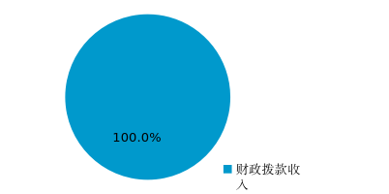



三、支出决算情况说明
本部门2018年度本年支出合计71.03万元，其中：基本支出71.03万元，占100%；项目支出0万元；经营支出0万元。如图所示：
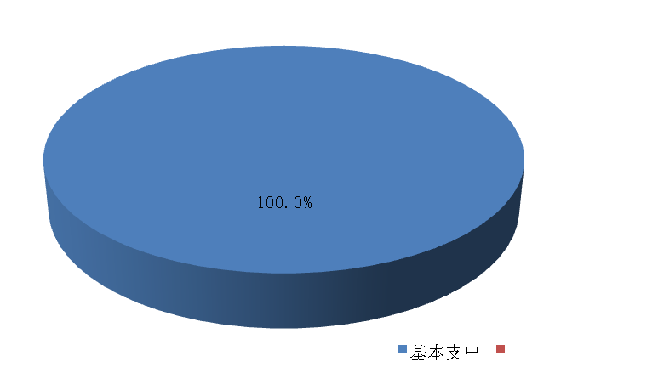
2018年度部门决算☞部门决算情况说明

四、财政拨款收入支出决算情况说明
（一）财政拨款收支与2017 年度决算对比情况
本部门2018年度形成的财政拨款收支均为一般公共预算财政拨款，其中一般公共预算财政拨款本年收入71.03万元,比2017年度增加15.04万元，增长21.1%；本年支出71.03万元，增加15.04万元，增长21.10%，主要是我单位负责全县部门机构改革工作，导致工作业务费用增加。
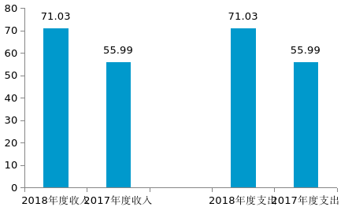

（二）财政拨款收支与年初预算数对比情况
本部门2018年度一般公共预算财政拨款收入71.03万元，完成年初预算的88.4%,比年初预算减少9.31万元，决算数小于预算数主要原因是压缩公用经费，节约开支；本年支出71.03万元，完成年初预算的88.4%,比年初预算减少9.31万元，决算数小于预算数主要原因是压缩公用经费，节约开支。
2018年度部门决算☞部门决算情况说明

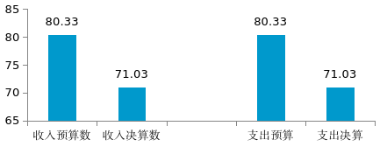

（三）财政拨款支出决算结构情况。
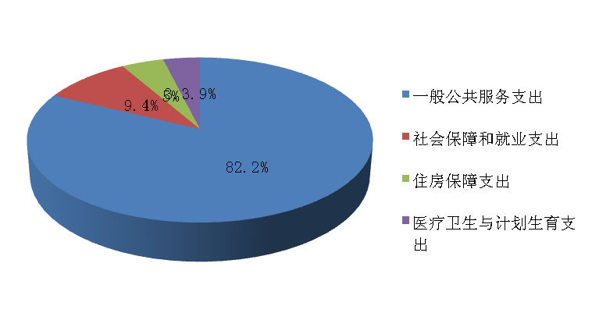
2018 年度财政拨款支出71.03万元，主要用于以下方面：一般公共服务（类）支出58.35万元，占82.20%；社会保障和就业（类）支出 6.72万元，占9.46%；医疗卫生与计划生育支出2.76万元，占 3.90%;住房保障（类）支出3.19万元，占 4.44%。

（四）一般公共预算财政拨款基本支出决算情况说明
2018年度部门决算☞部门决算情况说明

2018 年度一般公共预算财政拨款基本支出71.03万元，其中：人员经费 51.73万元，主要包括基本工资、津贴补贴、奖金、伙食补助费、绩效工资、机关事业单位基本养老保险缴费、职业年金缴费、职工基本医疗保险缴费、公务员医疗补助缴费、住房公积金、医疗费、其他社会保障缴费、其他工资福利支出、离休费、退休费、抚恤金、生活补助、医疗费补助、奖励金、其他对个人和家庭的补助支出；公用经费 19.30万元，主要包括办公费、印刷费、咨询费、手续费、水费、电费、邮电费、取暖费、物业管理费、差旅费、因公出国（境）费用、维修（护）费、租赁费、会议费、培训费、公务接待费、专用材料费、劳务费、委托业务费、工会经费、福利费、公务用车运行维护费、其他交通费用、税金及附加费用、其他商品和服务支出、办公设备购置、专用设备购置、信息网络及软件购置更新、公务用车购置、其他资本性支出。

五、一般公共预算财政拨款“三公” 经费支出决算情况说明
本部门2018年度“三公”经费支出共计0万元，较年初预算减少0.40万元，减少100%，主要是认真贯彻落实中央八项规定精神和厉行节约要求，从严控制“三公”经费开支。具体情况如下：
（一）因公出国（境）费支出0万元。本部门2018年度因公出国（境）团组0个，共0人；参加其他单位组织的因公出国（境）团组0个，共0人，无本单位组织的出国（境）团组。与年初预算相持平，与上年决算持平。
2018年度部门决算☞部门决算情况说明

（二）公务用车购置及运行维护费支出0万元。本部门2018年度未发生“公务用车购置”经费及运行维护费支出。与年初预算持平。
（三）公务接待费支出0万元。本部门2018年度未发生公务接待费支出，公务接待共0批次、0人次。较年初预算减少0.4万元，减少100%。
2018年度部门决算☞部门决算情况说明

六、预算绩效情况说明
（一）预算绩效管理工作开展情况。
望都县机构编制委员会在县委、县政府领导下，坚持统筹兼顾、突出重点，扎实推进行政管理体制改革、稳步实施事业单位分类改革、强化机构编制管理、加强自身建设，各项工作取得了新成绩。
开展机构编制实名制及人员编制使用情况核准，机构编制执行情况跟踪评估和监督检查工作；指导全县党政群机关、事业单位和其他非营利性单位网上名称管理工作。全面推行实名制管理和编制使用核准,及时查处机构编制违法违纪案件。
负责全县事业单位法人登记管理和监督检查工作。加强完善事业单位登记管理工作。加强机构编制标准化管理，做好机构编制信息平台运行和全县机构编制统计、数据分析工作。完成全县本年度机构编制统计上报工作。 做好中文域名注册工作。
加快推进政企分开、政资分开、政事分开，加强行政执法部门建设，规范行政审批，强化社会管理和公共服务。
做好机关人员管理及保障工作，加强机关党组织建设，严格组织生活制度，丰富党建活动内容，做好党员管理和党务干部的工作。

（二）项目绩效自评结果。

本部门无此项目。

（三）重点项目绩效评价结果。

本部门无此项目。

七、其他重要事项的说明

（一）机关运行经费情况
本部门2018年度机关运行经费支出19.30万元，比2017年度决算增加2.40万元，增加12%。2018年度机关运行经费支出比年初预算数增加3.97万元，增长20.50%。主要原因是我单位负责全县部门机构改革工作，导致工作业务费用增加。

（二）政府采购情况
本部门2018年度未发生政府采购支出，无授予中微小企业合同，与上年持平。

（三）国有资产占用情况
截至2018年12月31日，本部门共有车辆0辆；单位价值50万元以上通用设备0台，单位价值100万元以上专用设备0台。与上年情况相同。

（四）其他需要说明的情况
1、本部门2018年度望都县机构编制委员会办公室无收支及结转结余情况，故公开表8-10以空表列示。
2、由于决算公开表格中金额数值应当保留两位小数，公开数据为四舍五入计算结果，个别数据合计项与分项之和存在小数点后差额，特此说明。
2018年度部门决算☞部门决算情况说明

第四部分
名词解释
（一）财政拨款收入：本年度从本级财政部门取得的财政拨款，包括一般公共预算财政拨款和政府性基金预算财政拨款。
（二）基本支出：填列单位为保障机构正常运转、完成日常工作任务而发生的各项支出。
（三）机关运行经费：指为保障行政单位（包括参照公务员法管理的事业单位）运行用于购买货物和服务的各项资金，包括办公及印刷费、邮电费、差旅费、会议费、福利费、日常维修费、专用材料以及一般设备购置费、办公用房水电费、办公用房取暖费、办公用房物业管理费、公务用车运行维护费以及其他费用。
（四）“三公”经费：指部门用财政拨款安排的因公出国（境）费、公务用车购置及运行费和公务接待费。其中，因公出国（境）费反映单位公务出国（境）的国际旅费、国外城市间交通费、住宿费、伙食费、培训费、公杂费等支出；公务用车购置及运行费反映单位公务用车购置支出（含车辆购置税）及租用费、燃料费、维修费、过路过桥费、保险费、安全奖励费用等支出；公务接待费反映单位按规定开支的各类公务接待（含外宾接待）支出。
2018年度部门决算☞名词解释

（五）项目支出：填列单位为完成特定的行政工作任务或事业发展目标，在基本支出之外发生的各项支出
（六）其他交通费用：填列单位除公务用车运行维护费以外的其他交通费用。如公务交通补贴、租车费用、出租车费用、飞机、船舶等的燃料费、维修费、保险费等。
2018年度部门决算☞名词解释

（七）年初结转和结余：指以前年度尚未完成、结转到本年仍按原规定用途继续使用的资金，或项目已完成等产生的结余资金。
（八）经费形式:按照经费来源，可分为财政拨款、财政性资金基本保证、财政性资金定额或定项补助、财政性资金零补助四类。



